COVID -19 ეპიდსიტუაცია საქართველოში
26.03.2021 09:00 სთ
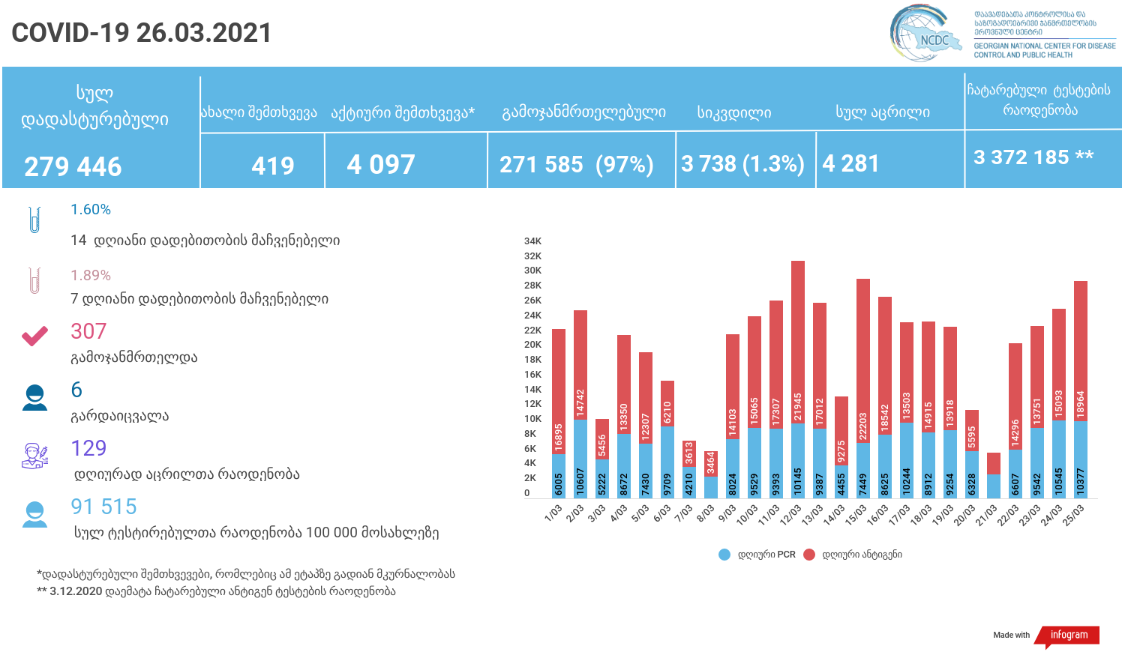

მსფლიო
- სულ 126,057,757 შემთხვევა, ახალი შემთხვევა 405 372
- სიკვდილი 2,767,283
- გამოჯანმრთელდა 101,719,512
- ვაქცინაცია - 489.03 მილიონი
ევროპა
- სულ 38,401,282 შემთხვევა
- სიკვდილი 892,812

საქართველო
- დადასტურებულია - 279446 შემთხვევა
- ახალი დადასტურებულია - 419
- სიკვდილი- 6 სულ - 3738
- ლეტალობის მაჩვენებელი - 1.3%
- გამოჯანმრთელდა - 307 სულ - 271585 (97%)
- აქტიური შემთხვევა - 4097
- სულ ჩატარებული ტესტების რაოდენობა - 3401526 (PCR – 1975657 და ანტიგენი 1425869)
- დღიურად ჩატარებული ტესტების რაოდენობა : PCR – 10377 და ანტიგენი - 18964 სულ - 29341
- სრული დადებითობის მაჩვენებელი - 8.2 %
- 14 დღიანი დადებითობის მაჩვენებელი - 1.60 %
- 7 დღიანი დადებითობის მაჩვენებელი - 1.89 %
- PCR ტესტი 100 000 მოსახლეზე - 53153
- ანტიგენ ტესტი 100 000 მოსახლეზე - 38362
- სულ ტესტი 100 000 მოსახლეზე - 91515

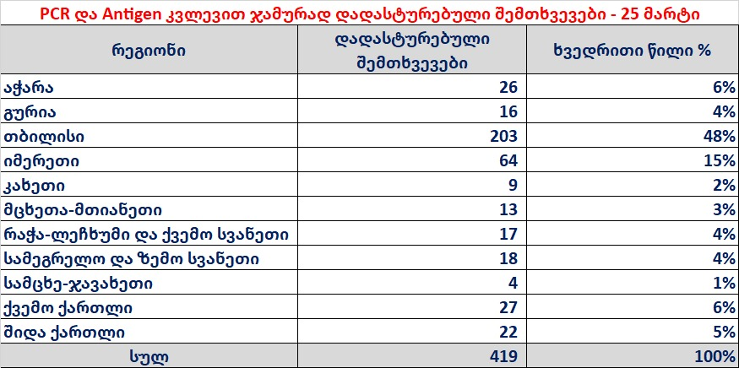

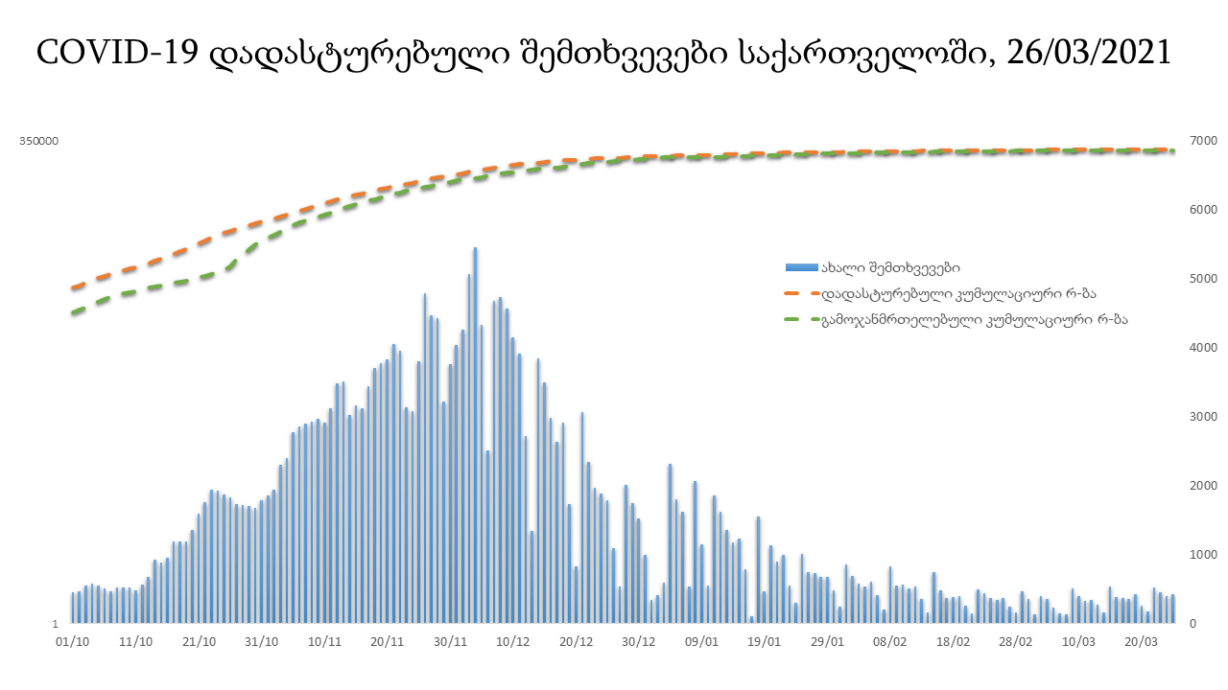

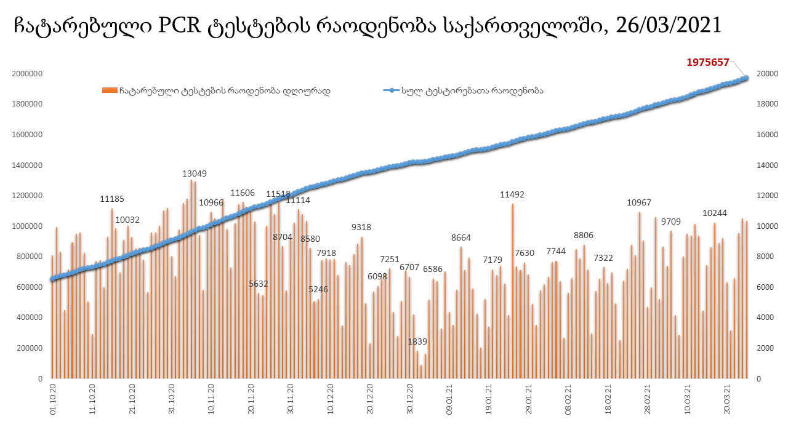

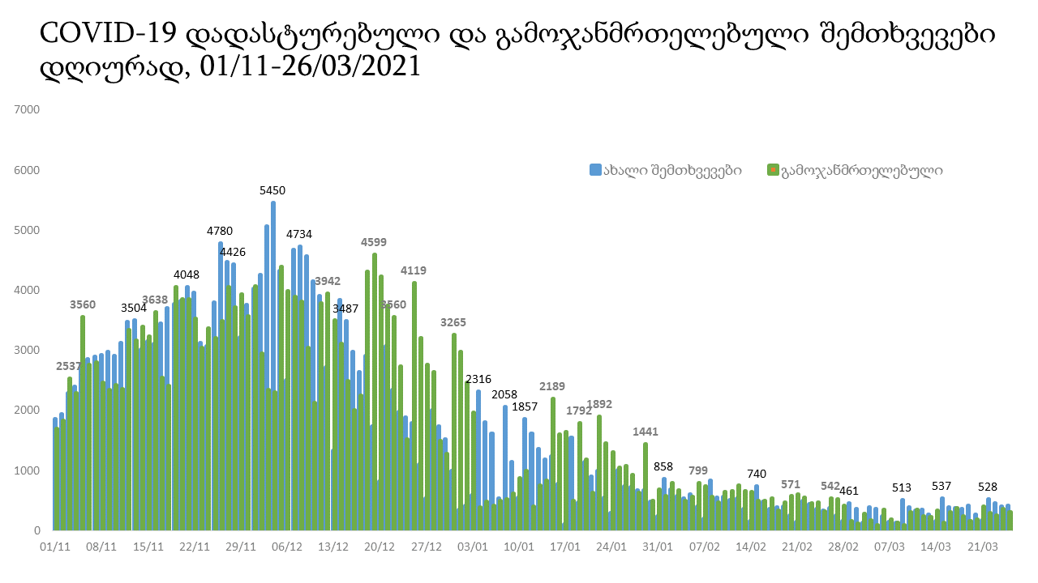

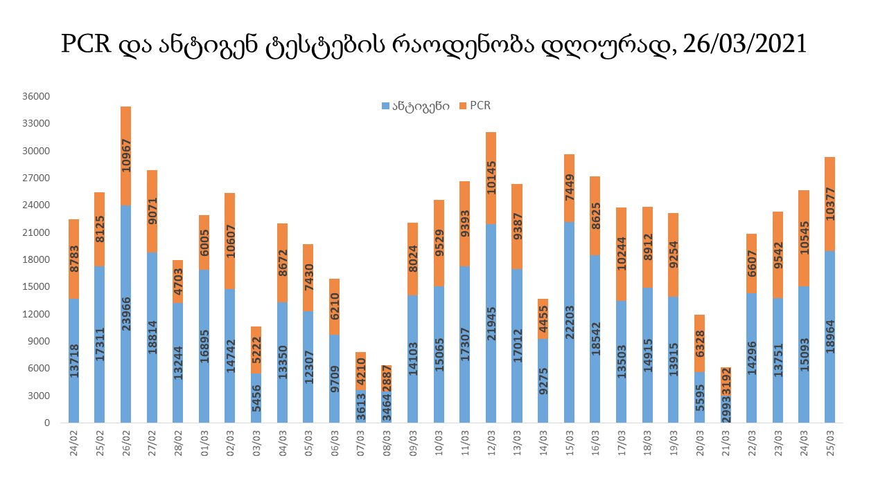

26 მარტის (09:00) მონაცემებით, სულ ჯამში დაფიქსირებულია 126,057,757 შემთხვევა (622 386 ახალი შემთხვევა), მსოფლიო მასშტაბით 217 ქვეყანაში, აქედან: გამოჯანმრთელდა 101,719,512 დაფიქსირდა სიკვდილის 2,767,283 შემთხვევაში
საქართველოს სამეზობლო ქვეყნების, ევროპასა და მსოფლიოში ყველაზე დასენიანებული ქვეყნების მონაცემები, 25/03/2021
(წყარო:-https://www.worldometers.info/coronavirus/) პირველი 100 ქვეყანა

ქვეყანა | სულ დადასტურებული შემთხვევები | სულ სიკვდილის შემთხვევები | ლეტალობის მაჩვენებელი
აშშ | 30,774,033 | 559,744 | 1.82
ბრაზილია | 12,324,765 | 303,726 | 2.46
ინდოეთი | 11,846,082 | 160,983 | 1.36
რუსეთი | 4,492,692 | 96,612 | 2.15
საფრანგეთი | 4,424,087 | 93,378 | 2.11
დიდი ბრიტანეთი | 4,319,128 | 126,445 | 2.93
იტალია | 3,464,543 | 106,799 | 3.08
ესპანეთი | 3,247,738 | 74,420 | 2.29
თურქეთი | 3,120,013 | 30,619 | 0.98
გერმანია | 2,732,130 | 76,116 | 2.79
კოლუმბია | 2,359,942 | 62,519 | 2.65
არგენტინა | 2,278,115 | 55,092 | 2.42
მექსიკა | 2,214,542 | 200,211 | 9.04
პოლონეთი | 2,154,821 | 50,860 | 2.36
ირანი | 1,830,823 | 62,142 | 3.39
უკრაინა | 1,596,575 | 31,135 | 1.95
სამხრეთ აფრიკა | 1,541,563 | 52,535 | 3.41
პერუ | 1,500,465 | 50,831 | 3.39
ჩეხეთი | 1,495,361 | 25,450 | 1.70
ინდონეზია | 1,482,559 | 40,081 | 2.70
ნიდერლანდები | 1,228,647 | 16,397 | 1.33
ჩილე | 954,762 | 22,524 | 2.36
კანადა | 951,562 | 22,790 | 2.40
რუმინეთი | 919,794 | 22,719 | 2.47
ბელგია | 849,090 | 22,786 | 2.68
ისრაელი | 830,845 | 6,163 | 0.74
პორტუგალია | 819,210 | 16,814 | 2.05
ერაყი | 815,605 | 14,128 | 1.73
შვედეთი | 773,690 | 13,373 | 1.73
ფილიპინები | 693,048 | 13,095 | 1.89
პაკისტანი | 640,988 | 14,028 | 2.19
უნგრეთი | 603,347 | 19,224 | 3.19
შვეიცარია | 590,164 | 10,284 | 1.74
ბანგლადეში | 584,395 | 8,797 | 1.51
სერბეთი | 571,895 | 5,075 | 0.89
ჟორდანია | 571,290 | 6,277 | 1.10
ავსტრია | 526,393 | 9,178 | 1.74
მაროკო | 493,353 | 8,788 | 1.78
იაპონია | 460,897 | 8,938 | 1.94
ლიბანი | 452,281 | 5,964 | 1.32
UAE | 448,637 | 1,466 | 0.33
საუდის არაბეთი | 386,782 | 6,630 | 1.71
სლოვაკეთი | 354,182 | 9,313 | 2.63
პანამა | 352,579 | 6,073 | 1.72
მალაიზია | 338,168 | 1,248 | 0.37
ბულგარეთი | 321,104 | 12,512 | 3.90
ეკვადორი | 318,656 | 16,582 | 5.20
ბელორუსია | 314,993 | 2,193 | 0.70
საქართველო | 279,027 | 3,732 | 1.34
ნეპალი | 276,509 | 3,020 | 1.09
ბოლივია | 267,833 | 12,131 | 4.53
ხორვატია | 262,309 | 5,838 | 2.23
დომინიკის რესპუბლიკა | 250,968 | 3,295 | 1.31
აზერბაიჯანი | 250,921 | 3,421 | 1.36
ტუნისი | 248,037 | 8,663 | 3.49
საბერძნეთი | 247,992 | 7,701 | 3.11
ყაზახეთი | 237,300 | 2,952 | 1.24
ირლანდია | 232,758 | 4,631 | 1.99
პალესტინა | 232,038 | 2,521 | 1.09
დანია | 227,894 | 2,405 | 1.06
ქუვეითი | 224,432 | 1,258 | 0.56
მოლდოვა | 222,120 | 4,702 | 2.12
კოსტა - რიკა | 213,438 | 2,908 | 1.36
ლიტვა | 211,804 | 3,521 | 1.66
სლოვენია | 209,753 | 3,998 | 1.91
პარაგვაი | 202,700 | 3,910 | 1.93
ეგვიპტე | 198,011 | 11,768 | 5.94
ეთიოპია | 194,524 | 2,741 | 1.41
გვატემალა | 191,207 | 6,765 | 3.54
სომხეთი | 187,441 | 3,416 | 1.82
ჰონდურასი | 185,484 | 4,527 | 2.44
კატარი | 175,919 | 281 | 0.16
ნიგერია | 162,275 | 2,036 | 1.25
ბოსნია და ჰერცოგოვინა | 160,163 | 6,144 | 3.84
ლიბია | 155,232 | 2,591 | 1.67
ვენესუელა | 154,165 | 1,532 | 0.99
ომანი | 153,838 | 1,650 | 1.07
მიანმარის | 142,315 | 3,204 | 2.25
ბაჰრეინი | 139,124 | 508 | 0.37
კენია | 126,170 | 2,092 | 1.66
ჩრდილოეთ მაკედონია | 123,491 | 3,574 | 2.89
ალბანეთი | 122,767 | 2,184 | 1.78
ალჟირი | 116,543 | 3,071 | 2.64
კორეა | 100,770 | 1,716 | 1.70
ესტონეთი | 100,437 | 836 | 0.83
ლატვია | 99,476 | 1,864 | 1.87
შრი ლანკა | 91,289 | 554 | 0.61
ნორვეგია | 90,935 | 656 | 0.72
ჩინეთი | 90,147 | 4,636 | 5.14
განა | 89,999 | 737 | 0.82
ურუგვაი | 89,458 | 856 | 0.96
მონტენეგრო | 88,991 | 1,230 | 1.38
ყირგიზეთი | 87,758 | 1,494 | 1.70
ზამბია | 87,318 | 1,191 | 1.36
უზბეკეთი | 81,816 | 624 | 0.76
ფინეთი | 74,242 | 815 | 1.10
კუბა | 69,802 | 408 | 0.58
მოზამბიკი | 66,762 | 753 | 1.13
სალვადორი | 63,766 | 1,990 | 3.12
სინგაპური | 60,253 | 30 | 0.05

ევროპა

ქვეყანა | სულ დადასტურებული შემთხვევები | სულ სიკვდილის შემთხვევები | ლეტალობის მაჩვენებელი
რუსეთი | 4,492,692 | 96,612 | 2.15
საფრანგეთი | 4,424,087 | 93,378 | 2.11
დიდი ბრიტანეთი | 4,319,128 | 126,445 | 2.93
იტალია | 3,464,543 | 106,799 | 3.08
ესპანეთი | 3,247,738 | 74,420 | 2.29
გერმანია | 2,732,130 | 76,116 | 2.79
პოლონეთი | 2,154,821 | 50,860 | 2.36
უკრაინა | 1,596,575 | 31,135 | 1.95
ჩეხეთი | 1,495,361 | 25,450 | 1.70
ნიდერლანდები | 1,228,647 | 16,397 | 1.33
რუმინეთი | 919,794 | 22,719 | 2.47
ბელგია | 849,090 | 22,786 | 2.68
პორტუგალია | 819,210 | 16,814 | 2.05
შვედეთი | 773,690 | 13,373 | 1.73
უნგრეთი | 603,347 | 19,224 | 3.19
შვეიცარია | 590,164 | 10,284 | 1.74
სერბეთი | 571,895 | 5,075 | 0.89
ავსტრია | 526,393 | 9,178 | 1.74
სლოვაკეთი | 354,182 | 9,313 | 2.63
ბულგარეთი | 321,104 | 12,512 | 3.90
ბელორუსია | 314,993 | 2,193 | 0.70
ხორვატია | 262,309 | 5,838 | 2.23
საბერძნეთი | 247,992 | 7,701 | 3.11
ირლანდია | 232,758 | 4,631 | 1.99
დანია | 227,894 | 2,405 | 1.06
მოლდოვა | 222,120 | 4,702 | 2.12
ლიტვა | 211,804 | 3,521 | 1.66
სლოვენია | 209,753 | 3,998 | 1.91
ბოსნია და ჰერცოგოვინა | 160,163 | 6,144 | 3.84
ჩრდილოეთ მაკედონია | 123,491 | 3,574 | 2.89
ალბანეთი | 122,767 | 2,184 | 1.78
ესტონეთი | 100,437 | 836 | 0.83
ლატვია | 99,476 | 1,864 | 1.87
ნორვეგია | 90,935 | 656 | 0.72
მონტენეგრო | 88,991 | 1,230 | 1.38
ფინეთი | 74,242 | 815 | 1.10
ლუქსემბურგი | 60,205 | 736 | 1.22
მალტა | 28,612 | 378 | 1.32
ანდორა | 11,687 | 114 | 0.98
ისლანდია | 6,158 | 29 | 0.47
სან მარინო | 4,484 | 82 | 1.83
გიბრალტარი | 4,272 | 94 | 2.20
არხის კუნძულები | 4,046 | 86 | 2.13
ლიხტენშტეინი | 2,642 | 56 | 2.12
მონაკო | 2,227 | 28 | 1.26
კუნძული მანი | 1,545 | 26 | 1.68
ფაეროსის კუნძულები | 661 | 1 | 0.15
Ქალაქი ვატიკანი | 27 |  | 0.00

